nieuwsbrief Zonnebos



**Vrijaf op**

**maandag 11 november 2019**

**19de Kaas- en wijnavond op zaterdag 16 november.**

**Welkom om 17u of 20u.**

maandag 11 november 2019

* **vrijaf!**

dinsdag 12 november 2019

* bonnetjes voor soep en warme maaltijd kunnen vandaag aangekocht worden.

woensdag 13 november 2019

* **fruitdag:** graag een stuk fruit meegeven.
* **activiteiten internaat:**
* pelikaan: herfstwandeling
* speelhuis: sport en spel
* speelkasteel: boswandeling
* bijenkorf: springnamiddag

donderdag 14 november 2019

* 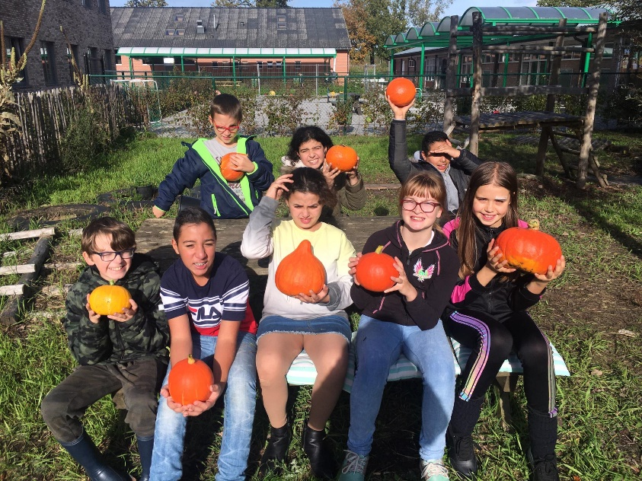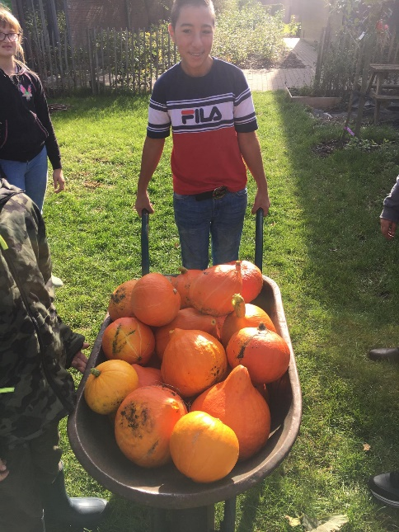**fruit-/groentedag:** de leerlingen krijgen een stuk fruit of groente op school. Het wordt gesponsord via het project ‘**Oog voor lekkers’.** De school past het resterende bedrag bij.

De leerlingen van de vossenklas oogsten pompoenen uit onze schooltuin ‘den hof’.

Patrick Leppens – Directeur MPI Leen Van Ham – Coördinator MPI

Jij, wij, samen maken we het verschil!

|  |  |  |  |
| --- | --- | --- | --- |
| * maandag | * dinsdag | * donderdag | * vrijdag |
| * vrijaf | * courgettesoep * vidé van kip, slaatje, frieten * appel | * broccolisoep * vissticks, tartaarsaus, wortelpuree * kakifruit | * wortelsoep * spaghetti Bolognaise * fruitsla |